Краткосрочный план урока № 16
Предмет | Физика
Раздел | Переменный ток
ФИО педагога | Ленгле Наталья Александровна
Дата
Класс 8 | Количество присутствующих: 14 | отсутствующих:
Тема урока | Производство и использование электрической энергии в Казахстане и в мире
Цели обучения, которые достигаются на данном уроке (ссылка на учебную программу) | 11.4.3.14 -оценивать преимущества и недостатки источников электроэнергии в Казахстане
Цель урока | 1) К концу урока знать технологии производства электрической энергии в Казахстане и в мире  2) Объяснять назначение альтернативных возобновляемых источников энергии  3) Сравнивать, анализировать и оценивать преимущества и недостатки источников электрической энергии в Казахстане
Ход урока
Запланированные этапы урока | Виды упражнений, запланированных на урок: | Ресурсы
Начало урока  1 мин  2 мин  4 мин | Организационный момент урока и приветствие. Позитивный настрой на урок  Определение темы и цели урока  Метод «Инструментальный пазл»  На экране показаны в произвольном порядке следующие изображения картинок: тепловая электростанция, гидроэлектростанция, атомная электростанция генератор, телевизор. Учитель называет изображение картинок. Учащиеся должны найти изображение лишней картинки и ответить на вопросы: Как вы думаете, почему именно эта картинка лишняя? С какой целью могут быть использованы остальные картинки? (ответы учащихся, учитель дополняет ответы учащихся)  Как вы считаете, какую тему мы будем изучать сегодня? Какова цель нашего урока? (учащиеся вместе с учителем формулируют тему урока и определяют цель урока)  Актуализация опорных знаний  (f) Метод «Верные и неверные утверждения»  1. Верите ли вы, что на электростанциях устанавливается повышающий трансформатор для передачи тока от станции к жилым домам?  2. Верите ли вы, что кабельная линия электропередачи часто зимой повреждается льдом?  3. Верите ли вы, что трансформатор работает на постоянном токе?  4. Верите ли вы, что k > 1 характеризует понижающий трансформатор?  5. Верите ли вы, что принцип действия трансформатора основан на явлении взаимной индукции?  ФО. Устная обратная связь | https://www.youtube.com/watch?v=mKOC90Q4CpY
Середина урока  15 мин  17 мин | Изучение нового материала  (G) Деление на группы с помощью метода «Пазл». Образуется 5 групп.  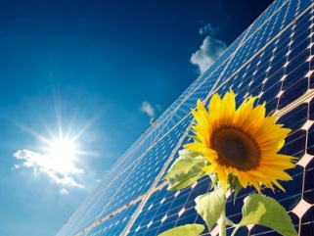  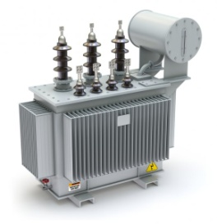  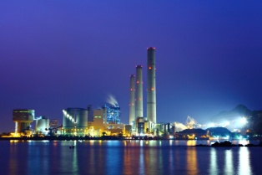  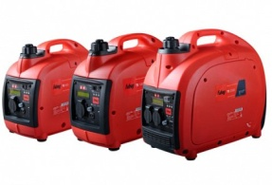  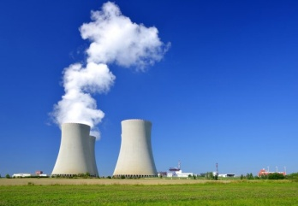  1 группа – работает с разделом 1 учебника и ресурсами интернет заполняет таблицу «Традиционные и нетрадиционные источники электроэнергии»  Источники электроэнергии Преимущество Недостатки  Традиционные  Нетрадиционные  Дескрипторы  Учащиеся в группе:  - используют материал учебника  - используют ресурсы интернет  - составляют таблицу  - передают информацию другим группам  2 группа – используя таблицу 4 из учебника составляют диаграмму «Преимущественные технологии производства электроэнергии в Японии, Германии и Казахстане». Используя интернет находят статистические данные прошлого года и сравнивают со статистикой 2016 г.  Дескрипторы  Учащиеся в группе:  - используют материал учебника  - используют ресурсы интернет  - составляют диаграмму  - передают информацию другим группам  3 группа – используя ссылку просматривает видео. После просмотра составляет кластер «Преимущество и недостатки ВИЭ».  Дескрипторы  Учащиеся в группе:  - используют ресурсы интернет  - составляют кластер  - передают информацию другим группам  4 группа – используя ресурсы интернет готовят презентацию «Преимущества и недостатки источников электрической энергии в Казахстане»  5 группа - используя ресурсы интернет готовят презентацию «Преимущества и недостатки источников электрической энергии в мире»  Дескрипторы  Учащиеся в группе:  - используют ресурсы интернет  - составляют презентацию  - передают информацию другим группам  ФО. Метод «Групповой обмен впечатлениями»  Физкультминутка  (I) ФО. Самооценивание по дескрипторам | Н. А. Закирова, Р. Р. Аширов физика 11 класс, «Арман – ПВ», 2020  интернет  https://www.youtube.com/watch?v=pZzsMoiydes  интернет, ноутбуки  Приложение 1
Конец урока  6 мин | Итог урока. Обратная связь  Домашнее задание  Дифференцированное домашнее задание.  Для всех:  Используя ресурсы интернет заполните таблицу  По желанию:  Творческое задание из учебника стр. 66  Рефлексия  Метод «Меню»  Что понравилось?  …………………………….  Что надо повторить?  …………………………….  Что не понравилось?  ……………………………  Предложения  …………………………… | Приложение 2  Н. А. Закирова, Р. Р. Аширов физика 11 класс, «Арман – ПВ», 2020

Приложение 1
Раздел  Тема | Переменный ток  Производство и использование электрической энергии в Казахстане и в мире
Цель обучения | 11.4.3.14 – оценивать преимущества и недостатки источников электроэнергии в Казахстане
Уровни навыков  мышления | Применение
Критерии оценивания | - Проводят анализ производства и потребления энергии в Казахстане по официальным данным  - Оценивают преимущества и недостатки источников электроэнергии
Задание
Задание 1
В диаграмме 1 и таблице 1, представлена информация о производстве и потреблении электроэнергии на август 2019 и 2020 г.г. в млн кВт·ч. На диаграмме 2 объем электроэнергии, вырабатываемой объектами ВИЭ. Рассмотрите диаграммы и ответьте на вопросы:
- Как изменились соотношение между произведенной и потребленной энергией за исследуемые периоды?
- Какие виды электростанций действуют в Казахстане?
- Какую долю составляют ВИЭ от произведенной электроэнергии в 2019 и 2020 годы?
- Какое направление развития энергетики наиболее перспективное?
- Какие виды ВИЭ планируется использовать для получения электроэнергии?

Задание 2
Выяви недостатки тепловой электростанции.
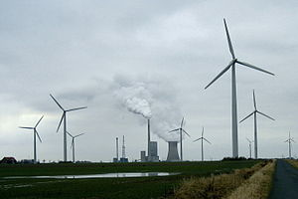

Задание 3
После аварии на Чернобыльской АЭС в 1986 году Италия запретила строительство атомной электростанции. После катастрофы на Фукусиме Япония закрыла многие станции в стране. Германия также стала отказываться от ядерной энергетики. Укажите два недостатка
А. Не требует кислорода в воздухе
В. Короткий срок службы
С. Необходимость ежедневной защиты сотрудников от побочных эффектов радиоактивности
D. Не загрязняет окружающую среду дымом и пеплом
Критерии оценивания | Дескриптор
Проводят анализ производства и потребления энергии в Казахстане по официальным данным | - Изучая диаграмму 1, определяет соотношение между произведенной и потребленной энергией за 2019 2020 годы.  - Сравнивает как изменилось потребление энергии за 2 года.  - Сравнивает по таблице 2 мощности ВИЭ, данные в МВт по годам  - Оценивает соотношение ВИЭ с произведенной энергией за 2019 2020 года
Оценивают преимущества и недостатки источников электроэнергии | - Оценивает недостатки тепловой электростанции  - Указывает недостатки атомной электростанции

Приложение 2
Тип электростанции | Достоинства | Недостатки
Тепловые электростанции
Гидроэлектростанции
Атомные электростанции
Солнечная электростанция
Ветровая электростанция

